Министерство культуры Российской Федерации
Федеральное государственное бюджетное образовательное
Учреждение высшего образования
«Самарский государственный институт культуры»

Кафедра литературы
По дисциплине журналистика в этнокультурной сфере
«Самое значимое событие мая 2017года»
(эссе)

Студентки группы ХТ(з\о)-30
Надеждиной Марии Валерьевны
Проверил преподаватель:
Немцев Леонид Владимирович
к. ф. н., доцент

Самара 2017
Уходящий 2017 год был наполнен разными событиями положительного и отрицательного характера. Не хочется заострять внимание на негативных моментах. Мы живем в неспокойное время. Везде происходят межличностные конфликты и междоусобицы, народы голодают, чиновники и политики с жиру бесятся, метеориты норовят упасть на Землю, американцы настроены против России, украинцы и поляки, как малые дети, не могут помириться со старшим братом… В общем, не хочется мне свой негатив сливать, я не ищу пути освобождения, поэтому решила написать о самом лучшем событии в моей жизни. А ведь так порой нам хочется еще раз испытать эти чувства, а как если не через холст или бумагу мы с ними поделимся с окружающими?
Когда ты затянут рутиной, то все дни одинаковые: работа – дом – работа. Вечером после трудового майского дня, прочитывая свою почту в интернете, наткнулась на сообщение от своего друга Владимира. С Володей мы знакомы уже лет двенадцать со скамьи СГППК, талантище и просто хороший человек. В сообщении Вовка, извиняясь за трудности в общении, что не смог лично, рассказал о международном фестивале «Белмелфест-2017», в котором приглашает меня поучаствовать, так как сам занят работой и сроки горят. Ознакомившись с положением фестиваля, я засомневалась, потому что он должен проходить в городе Белгород, что граничит с Харьковом. Зная о неспокойной ситуации в Украине, в голове моей возникло много противоречий, но решение пришло в тот момент, когда, стало быть, место и время. Связавшись с организаторами фестиваля, я направила заявку на участие с моей анкетой и эскизами к работе по номинации «Год экологии в России».
Немного о фестивале расскажу. Международный Фестиваль «БелМелФест» – единственный фестиваль в России, основу которого составляет тема мела и белого цвета, проходит с 2015 года. Белгород своим названием во многом обязан белым меловым горам. Каждый живущий в России знает о меловых горах, но далеко не все знают, что такое мел по природе своей, для чего он нужен и где его используют. Фестиваль же раскрывает уникальность этого ценного полезного ископаемого и широкий спектр его применения в современной мировой индустрии, а также символизирует развитие искусств, ремёсел, инноваций.
Несмотря на заданный мелом белый тон, Фестиваль всегда оказывается весьма ярким и красочным событием города! В нём принимают участие стрит-арт художники, погружающие людей в мир иллюзий при помощи удивительных 3D-рисунков, предприятия-производители продукции с использованием мела, резчики по мелу, скульпторы, спортсмены-экстремалы, не страшащиеся измазаться мелом, музыкальные «белые» коллективы с «белой» музыкой, мелоеды, фотографы, портные, иконописцы, все, кто имеют отношение к мелу, и все, кто любит белый цвет.[ http://www.белмелфест.рф/o-festivale]
Ирина Александровна, директор школы искусств номер двадцать один города Самара, где я работаю и творю, одобрила мое решение словами: «Я в Вас верю и отпускаю. Вам нужна эта поездка сейчас. Развеетесь и приедете с новыми силами!». Сказать честно, на тот момент, на самом деле хотелось небольшого отпуска, когда все испытывают дикий авитаминоз и упадок сил. Эта поездка стала для меня долгожданным миражом в пустыни, к которому мне хочется дотянуться, но в тоже время таились сомнения. После благословления Ирины Александровны и коллег я написала заявление с предоставлением мне отпуска на неделю за свой счет и начала перестраивать свое сознание на фестиваль.
В Белгород лежал путь неблизкий. От Самары до Белгорода 1181 км на автомобиле в один конец. Ехать решила на семейной лошадке «белке» лада гранта с моим мужем Александром, который всегда меня поддерживает и помогает, по мере возможности. Взяв необходимые расходники на рисунок, мы отправились в путь.
До Белгорода дорога заняла у нас два дня. Из Самары мы поехали по трассе М-5 через города: Тольятти, Сызрань, Пенза, Тамбов, Воронеж. Мы любим путешествовать, но путешествуем всегда своим ходом, то есть на автомобиле. Автомобиль дает независимость, и нам легче варьировать свое время.
Приятно удивил и порадовал город Белгород своей чистотой и умеренно-континентальным климатом. Так как город расположен на холмах, то тут постоянно гуляет легкий ветерок, поэтому там легче переносишь жару. Солнышко активное, город то южный.
По приезду в город нас встретили организаторы фестиваля и благополучно разместили в бизнес-отеле «Континенталь» с трехразовым питанием на все время проведения фестиваля. Такое внимание нас обрадовало, и после небольшого отдыха в номере мы поехали на площадку, которая располагалась около кинотеатра «Русич». Мы были удивлены, когда, приехав к кинотеатру, увидели художников, которые уже трудились над своими шедеврами.
В конкурсе 3D-рисунков принимали участие четыре команды художников из городов: Актобе, Литвы, Белгорода и Самары. Я начала переживать, что мы не успеем, и это будет полный провал, потому что ребята уже заканчивали свои работы, а мы только приехали на площадку. Саша переключил меня на работу, задал положительный настрой, как тренер перед олимпиадой, и больше не пускал смотреть работы участников.
Наталья, милая девушка, которая курировала участников фестиваля, предоставила нам место для рисунка, оградив территорию, и выдала необходимые расходные материалы и инструменты. Мы принялись за работу. Первый день ушел у нас на построение рисунка, а так как масштаб рисунка был около 50 кв.м., то можно представить какой это труд все грамотно и правильно закомпоновать на плоскости в формате 3D.
По эскизу мы должны были изобразить «Мост через пропасть». Но я внесла коррективы в рисунок и вместо лета решила написать зиму, чтобы связать тему фестиваля с городом. На реализацию монументального рисунка «пропасти с мостом» у нас ушло три дня. За время работы над рисунком к нам постоянно подходили любопытные Белгородчане с разными вопросами, корреспонденты с местного телевидения, радио и газет, однажды в завязавшемся разговоре встретили земляков из Тольятти, которые переехали в дивный город Белгород. Все ждали, когда мы закончим рисунок, чтобы запечатлеть себя на его фоне.
Обгоревшие руки и уши, сбитые пальцы кистей и растянутые мышцы ног – это нас не останавливало, а только закаляло каждый раз. Ведь когда ты идешь к своей цели, то неизбежны «подводные камни», но, достигнув цели, получаешь полное эстетическое удовольствие, и это такое наслаждение, что физическая усталость уходит в небытие, а за спиной вырастают крылья, которые несут тебя над просторами твоих фантазий и безудержного восторга реализованной цели.
На четвертый день состоялась кульминация фестиваля. Всех участников пригласили на торжественную церемонию вручения дипломов и памятных подарков.
И вот этот долгожданный момент «момент истины», как говорит Саша. Всех участников пригласили подойти к сцене на награждение. Ведущий заступил и под фанфары начал объявлять победителей.
– «Прошу Вашего внимания! Начинается торжественная церемония награждения команд участников в конкурсе 3D-рисунков на асфальте!!! И сейчас я начну с третьего места… Прошу аплодисменты! Денис Брянцев, город Актобе!»
Холод и мурашки пробежали у меня по спине.
– «Второе место! Прошу на сцену команду из Белгорода! Аплодисменты!!!»
Ноги стали ватными и началось легкое головокружение. В тот момент захотелось убежать. Чувства были смешанные.
– «Первое место!!! Мария… Ха! Поверили?»- пошутил ведущий.
– «И так… Первое место!! Саулюс Гуделевичус, Литва!»
Мысли стали путаться, кровь хлынула к вискам, и зазвенело в ушах. Я обняла Сашу и он начал меня успокаивать.
– «И самый долгожданный момент! Гран-Приииии!!!!!» – объявил ведущий.
Прозвучали фанфары, пауза…
– «ГРАН-ПРИ!!! Мария Надеждина из Самары!!!!!»
Ноги стали ватными и непослушными, лица, сцена, музыка, возгласы поддержки, фотовспышки! Как я поднялась на сцену помню размыто, все как во сне. На сцене меня начало трясти, но приятной дрожью. Со сцены нашла Сашу взглядом в толпе. Его взгляд я никогда не забуду, и все, что произошло с того самого вечера, когда, прочитав сообщение и усомнившись в достижении цели, стоит именно этого взгляда! Взгляд любви и нежности, гордости за тебя, глаза, которые никогда не сомневались в тебе и в том, что делаю. Именно этому событию я благодарна за этот момент! Когда ты понимаешь, что тебя просто любят такой, какая ты есть. И это стоит того, чтобы порой решаться на самые безумные идеи!!!

Приложение 1
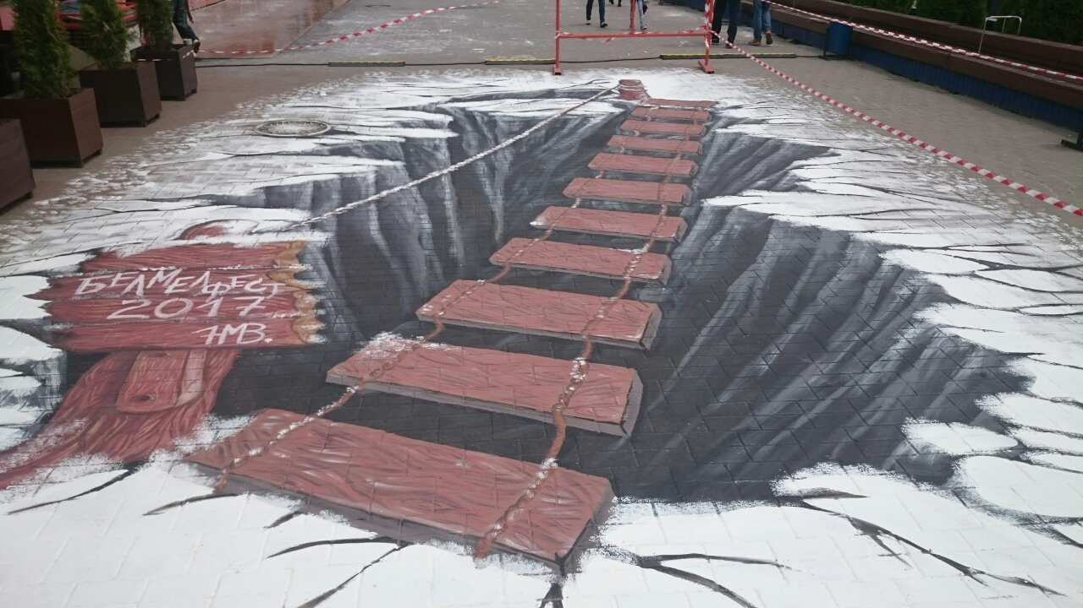

Приложение 2
Интернет ресурсы, в которых можно ознакомиться с фестивалем и итогами:
https://www.belpressa.ru/news/news/gulyaj-s-melom-chem-zanimalis-belgorodcy-na-belmelfeste-2017/
http://www.белмелфест.рф
https://geometria.ru/events/festival/2017/5/27/986327/
https://vk.com/belmelfest?z=photo-5842289_456239102%2Fwall-96416633_354
https://vk.com/belmelfest?z=video22856458_456239123%2Fda84badd4c2c4e3d75%2Fpl_post_-96416633_364
https://afishka31.ru/news/culture/4148.html

